**SHAKIRA REGRESA A MÉXICO PARA LA SEGUNDA VUELTA DE LAS MUJERES YA NO LLORAN WORLD TOUR, CON SOLD OUT EN TIJUANA**

**APOTEÓSICO REGRESO DE SHAKIRA A MÉXICO**

**SOLD OUT EN EL PRIMER SHOW DE LA SEGUNDA VUELTA DE *LAS MUJERES YA NO LLORAN***

***WORLD TOUR* EN EL ESTADIO CALIENTE DE TIJUANA**

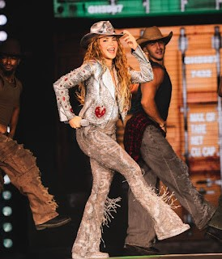

Tijuana, B.C., 11 de agosto de 2025.– Shakira regresó a México para inaugurar la segunda vuelta de su histórica gira *Las Mujeres Ya No Lloran World Tour*, que ya vendió más de un millón de tickets en el país, con un concierto que quedará para siempre en la memoria de Tijuana. Más de 30,000 fanáticos abarrotaron el Estadio Caliente en un sold out sin precedentes, convirtiendo la noche en un hito tanto para la ciudad como para México. La artista eligió a esta ciudad fronteriza como punto de partida, dejando en claro la relevancia cultural de esta gira y su manera única de celebrar la latinidad.

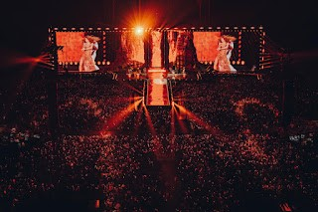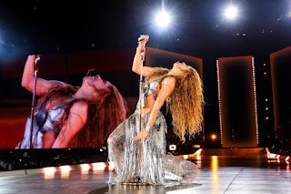

‘**POR FIN EN MÉXICO, MI CASA! NO SABEN CUANTAS GANAS TENÍA YA DE VOLVER A ESTE PAÍS QUE TANTO QUIERO. GRACIAS POR ESTAR AQUÍ, GRACIAS POR HACERME TAN FELIZ.” ¡GRACIAS, TIJUANA! ¡GRACIAS, MI GENTE! ¡QUÉ NOCHE! ¡LOS QUIERO MUCHO! Shakira**

Shakira ofreció un espectáculo por todo lo alto como arranque de sus 17 presentaciones en México sorprendió al público interpretando por primera vez en esta gira *Día de enero*, luciendo un nuevo outfit Etro personalizado inspirado en el patrón Paisley Barroco. Top con escote en V y detalle cruzado, combinado con pantalones acampanados con flecos de tul, bordados con más de 150,000 cristales de @Swarovski en tonos gunmetal, plata y cristal. Asi mismo con su inconfundible voz, coreografías impactantes y una producción de clase mundial, la colombiana cantó éxito tras éxito como *Hips Don’t Lie*, *La Tortura*, *Waka Waka* y *Bzrp Music Sessions, Vol. 53*, además de más de 20 canciones de su repertorio.

De acuerdo con un análisis de Mabrian, The Data Appeal Company (Almawave Group) y PredictHQ, esta segunda fase de la gira podría generar un impacto económico de 106.4 millones de dólares en México, con más de 4 millones concentrados en Tijuana gracias al gasto en alojamiento, restaurantes y transporte.

Tras esta noche histórica, la gira seguirá su recorrido por México, consolidando el legado de Shakira y su vínculo profundo con el país.

**Hermosillo:** 14 de agosto, Estadio Héroe de Nacozari

**Chihuahua:** 17 de agosto, Estadio Olímpico Universitario José Reyes Baeza

**Torreón:** 20 de agosto, Estadio Corona

**Monterrey:** 23 de agosto, Parque Fundidora

**Ciudad de México:** 26, 27, 29 y 30 de agosto, Estadio GNP Seguros

**Querétaro:** 2 y 3 de septiembre, Estadio Corregidora **Guadalajara:** 6 y 7 de septiembre, Estadio Akron

**Puebla:** 11 y 12 de septiembre, Estadio Cuauhtémoc